北京航空航天大学研究生课程考核记录

2020－2021学年 第二学期

学号 BY2005315 姓名 禹逸雄 成绩

课程名称：《[科学写作与报告](javascript:checkCourse('1388064');)》

论文题目：《建模仿真类论文的建模方法和写作技巧分析》

# 常见建模仿真重点方法汇总

## 元胞自动机

元胞自动机(cellular automata，CA) 是一种时间、空间、状态都离散，空间相互作用和时间因果关系为局部的网格动力学模型，具有模拟复杂系统时空演化过程的能力。元胞自动机不是由严格定义的物理方程或函数确定，而是用一系列模型构造的规则构成。凡是满足这些规则的模型都可以算作是元胞自动机模型。因此，元胞自动机是一类模型的总称，或者说是一个方法框架。其特点是时间、空间、状态都离散，每个变量只取有限多个状态，且其状态改变的规则在时间和空间上都是局部的。

## 离散事件（DEVS）建模

DEVS（Discrete Event System Specification）是日益得到接受和理解的离散事件仿真规范。DEVS 能够描述元胞自动机、Petri 网和广义马尔可夫链等描述的离散事件系统，也能够描述由微分方程描述的动态连续状态系统，同时能够描述由离散事件系统和连续系统组成的混合系统。

DEVS 将每个子模型作为具有内部独立行为和明确的输入输出接口的模块，多个模型通过连接构成耦合模型，耦合模型又可以作为更大耦合模型的子元素，如此形成了系统模型的模块化、层次化的描述和管理机制。DEVS 模型分为两种，分别是原子 DEVS 模型（atomic DEVS）和耦合 DEVS 模（coupled DEVS）。原子 DEVS 模型描述了模型的自主行为，包括内部状态转换、外部的输入事件的处理和模型的输出。耦合模型描述了系统模型的结构，耦合模型的元素可以是原子模型，也可以是耦合模型，通过耦合与元素及元素之间的耦合关联，描述了元素间的相互作用和影响。

## 多智能体（UMAD）建模

一个复杂大系统，其组成要素多，交互关系复杂，采用基于离散事件的仿真方法难以揭示体系的特性，因此引入基于多智能体的仿真方法来对装备保障体系进行建模和仿真，可以通过各个智能体自底向上、协作自治的方式来揭示体系的“涌现性”。

例如在军事建模领域，传统的数学模拟和仿真技术对作战系统的动态性、主动性、适应性和随机性等复杂特性难以进行科学的描述，也难以解决计算效率与模型可信性之间的矛盾。因此，需要借鉴复杂系统的一些研究方法，采取自底向上的建模方法，构建具有智能行为的作战个体或装备实体，依据某主战兵种作战特点属性赋予一定的行为规则，通过个体之间的交互来模拟从个体的微观适应到大规模作战的宏观涌现，以动态、整体的方法研究信息化条件下的作战问题。

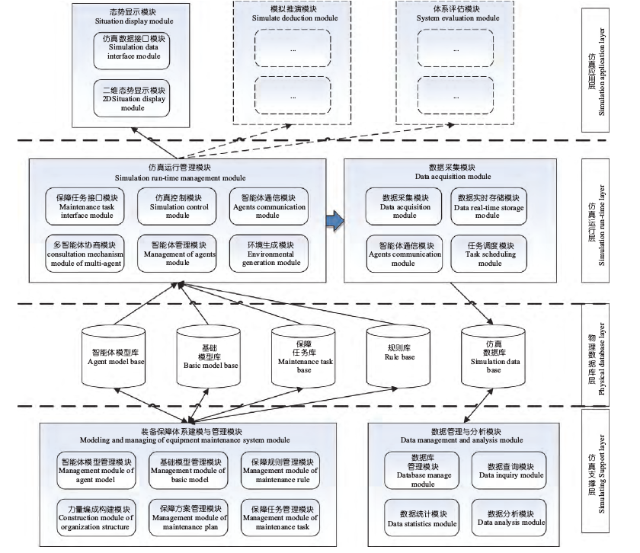

# 文献分析

首先总结建模类文章的基本行文结构，一般来说分为如下的几种：

1. 搭建仿真平台：现状（研究问题）分析，需求分析及功能设计，重点类库的引用和设计（属性和方法/定义和功能介绍），核心算法设计，（界面设计），仿真案例，结果展示和总结分析

一般而言，系统架构图和仿真流程图是整个文章的核心，因此在行文前需要将这两个内容整理清晰，总体来说，全文都是基于此对模型进行介绍和分析。

# 课程建议

老师们讲的非常棒！是多年来科研及教学经验的沉淀，让学生受益匪浅。尤其是从更加全局，更加高层的角度来教学，能够让学生突破现有的视界，目光更长远，为之后申请项目，基础科研做好方法论上的指导，例如黄俊老师关于《装备预先研究条例》和《技术成熟度评价标准》的讲解，让学生能够更早的了解到日后必然要精通的“看家本领”。

值得一提的是，目前我所处的博一阶段，大家的科研，写作和报告能力尚不成熟，在高屋建瓴的总体性学习之余，希望可以穿插一节“细节性指导”教学：如由老师教研室的高年级大师兄或博士后等，他们比学生科研/写作等级稍高一些但又不至于达到望尘莫及的水平，汇总平时的项目实践及基础研究经验，说明科学写作与报告的注意事项及细节，如“如何对文章进行管理，标记和索引”，“进军某个领域，首先写一份文档，搞清楚最基础的几个概念和研究思路”等等。相信这也可以对学生有较大的实践指导意义。

任课教师评语：

任课教师签字： 考核日期：2021年4月1日